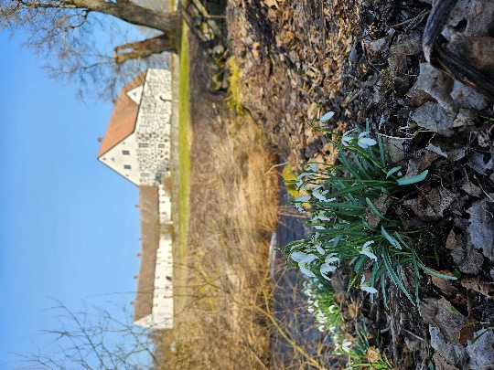
Hej Hovdala-vän!
Våren är äntligen här! Solen värmer, lärkan drillar över Äspehöjden och vårblommorna slår ut i parken. En ny säsong ligger framför oss då vi ska fortsätta ta hand om vår fina park och genomföra årets program med allt från Medeltidsdagar till musikkvällar i orangeriet – och så kommer ju Antikrundan spelas in här i augusti!
Vi hoppas även denna säsong få stöttning av vänföreningens Trädgårdsgrupp, en ovärderlig hjälp för Hovdalas och Boketorps trädgård! Ifjol var gruppen 5-7 personer stor och i år kanske du vill ansluta? Det hade varit roligt!
I korthet kan man säga att vi jobbar med olika typer av enklare skötsel i parken/köksträdgården och har en fikapaus där vi pratar loss. Ifjol träffades vi varannan torsdag från maj till september ungefär. Det har varit så trevligt och behovet av hjälp är stort, så vi vill gärna fortsätta med det upplägget. Det är viktigt att poängtera är att alla deltar efter egen tid och ork, vi är glada för all hjälp vi får!
Vi börjar säsongen med VÅRSTÄDNING I PARKEN torsdag 3 april kl.9-15. Medtag egen lunch/fika.
Sen hoppar vi till vecka 17, då ses vi torsdagen 24 april,kl 9-12 och därifrån rullar det på med träffar ojämna veckor, torsdag kl 9-12. Egen fika medtages.
Skicka ett mejl till jenny.lindberg@hassleholm.se om du är intresserad av att vara med i trädgårdsgruppen. Meddela gärna ditt mobilnummer i mejlet så blir det lätt att skicka ett sms till dig vid behov. Du bestämmer själv hur mycket du vill/kan delta och du är välkommen att gå med i trädgårdsgruppen när som helst under säsongen.
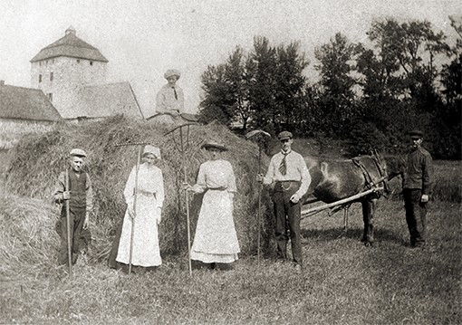
Hoppas vi ses!

Med vänlig hälsning,
Jenny & Annika
Trädgårdsmästare på Hovdala slott

